Технический проект
1. Описание функциональной структуры
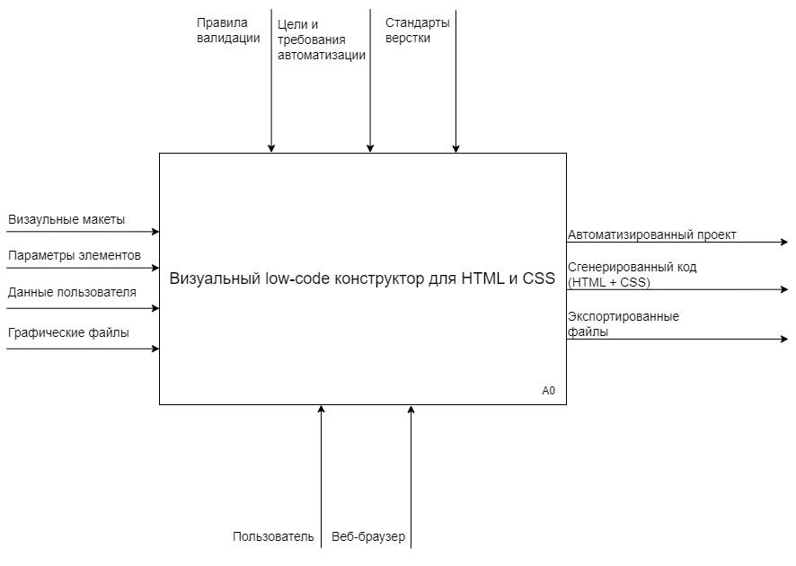
Рисунок 1 – функциональное описание в нотации IDEF0
Данная диаграмма IDEF0 описывает архитектуру и рабочий процесс визуального low-code конструктора для создания HTML и CSS. Процесс включает следующие компоненты и этапы:
1. Управляющие факторы задают требования к качеству и эффективности:
- Цели и требования автоматизации
- Стандарты вёрстки
- Правила валидации
2. Входные данные, которые предоставляются системе для обработки:
- Визуальные макеты
- Параметры элементов
- Данные пользователя
- Графические файлы
3. Ядро процесса:
Конструктор выполняет преобразование входных данных и на их основе генерирует два основных выхода:
Сгенерированный код (HTML + CSS), который соответствует стандартам вёрстки.
Автоматизированный проект как целостный результат работы в среде конструктора.
4. Исполнительные механизмы:
Пользователь инициирует и контролирует процесс, взаимодействует с конструктором.
Веб-браузер используется как платформа для работы конструктора.
5. Конечные результаты:
Экспортированные файлы — готовые коды HTML, CSS
Весь процесс инициируется и контролируется Пользователем, который взаимодействует с конструктором, предоставляет входные данные и использует конечные результаты для создания веб-интерфейсов.

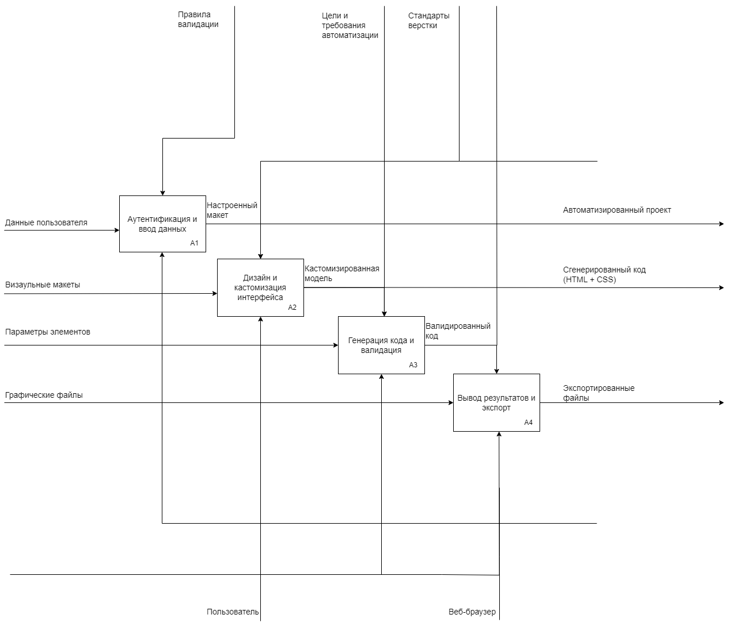
Рисунок 2 – IDЕF0 Декомпозиция
Данная диаграмма IDEF0 (уровень декомпозиции) детализирует архитектуру и рабочий процесс визуального low-code конструктора для создания HTML и CSS, разбивая его на четыре последовательных этапа:
1. Управляющие факторы (действуют на весь процесс):
- Цели и требования автоматизации определяют степень и задачи автоматизации на всех этапах.
- Стандарты вёрстки обеспечивают соответствие кода нормам на этапах дизайна и генерации.
- Правила валидации регулируют контроль качества на этапе проверки кода.
2. Входные данные, поступающие в систему:
- Данные пользователя (контент, учётные данные) → поступают на этап A1.
- Визуальные макеты (дизайн-эскизы) → поступают на этап A2.
- Параметры элементов (настройки компонентов) → поступают на этап A3.
- Графические файлы (изображения, иконки) → поступают на этап A4.
3. Последовательность этапов процесса:
A1. Аутентификация и ввод данных
- Вход: Данные пользователя.
- Выход: Настроенный макет (подготовленная рабочая среда/проект).
- Что происходит: Пользователь входит в систему, настраивает проект, загружает базовый контент.
A2. Дизайн и кастомизация интерфейса
- Входы: Визуальные макеты.
- Управление: Стандарты вёрстки.
- Выход: Кастомизированная модель (визуальный проект в конструкторе).
- Что происходит: Визуальное проектирование: компоновка, стилизация, адаптация под макеты.
A3. Генерация кода и валидация
- Вход: Параметры элементов.
- Управление: Правила валидации, Стандарты вёрстки.
- Выход: Валидированный код (HTML + CSS).
- Что происходит: Автоматическое преобразование визуальной модели в код, проверка на соответствие стандартам.
A4. Вывод результатов и экспорт
- Вход: Графические файлы.
- Выход: Экспортированные файлы (готовые HTML, CSS, ресурсы).
- Что происходит: Финальное сохранение, упаковка и экспорт проекта для публикации.
4. Исполнительные механизмы:
Пользователь взаимодействует с системой на всех этапах, особенно на A1 и A2.
Веб-браузер используется как среда выполнения конструктора.
5. Конечные результаты:
Экспортированные файлы — финальный продукт, готовый к использованию на веб-сервере.
Рабочие прототипы, доступные для тестирования в веб-браузере.
Весь процесс управляется Пользователем, который последовательно проходит этапы от аутентификации до экспорта, используя low-code конструктор для создания валидных и готовых к публикации веб-интерфейсов.

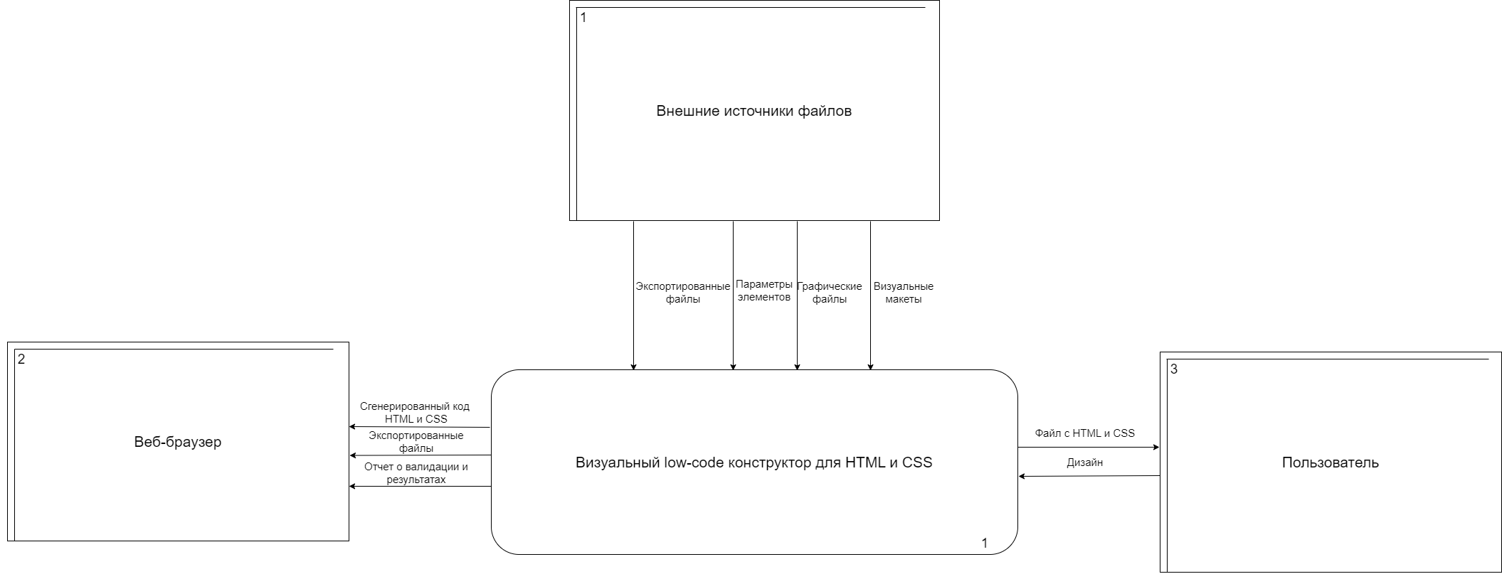
Рисунок 3 – DFD
Данная DFD-диаграмма описывает процесс визуального конструирования и генерации HTML и CSS кода. Процесс включает следующие этапы:
Пользователь взаимодействует с Дизайном, предоставляя требования и параметры элементов. Дизайн передаёт Визуальные макеты и Параметры элементов в Визуальный low-code конструктор для HTML и CSS.
Далее выполняется обработка ресурсов: Внешние источники файлов поставляют Графические файлы в систему конструктора. Затем система генерирует Спецификацию на HTML и CSS и передаёт её в процесс Генерации кода.
Результатом генерации является Файл с HTML и CSS, который сохраняется в системе как Экспортированные файлы и передаётся обратно Пользователю.
Весь процесс обеспечивает сквозное преобразование дизайн-требований и внешних ресурсов в готовый, валидный HTML/CSS код через визуальный интерфейс low-code конструктора.

2. Описание процессов
Основные процессы описываются через последовательное описание процессов.
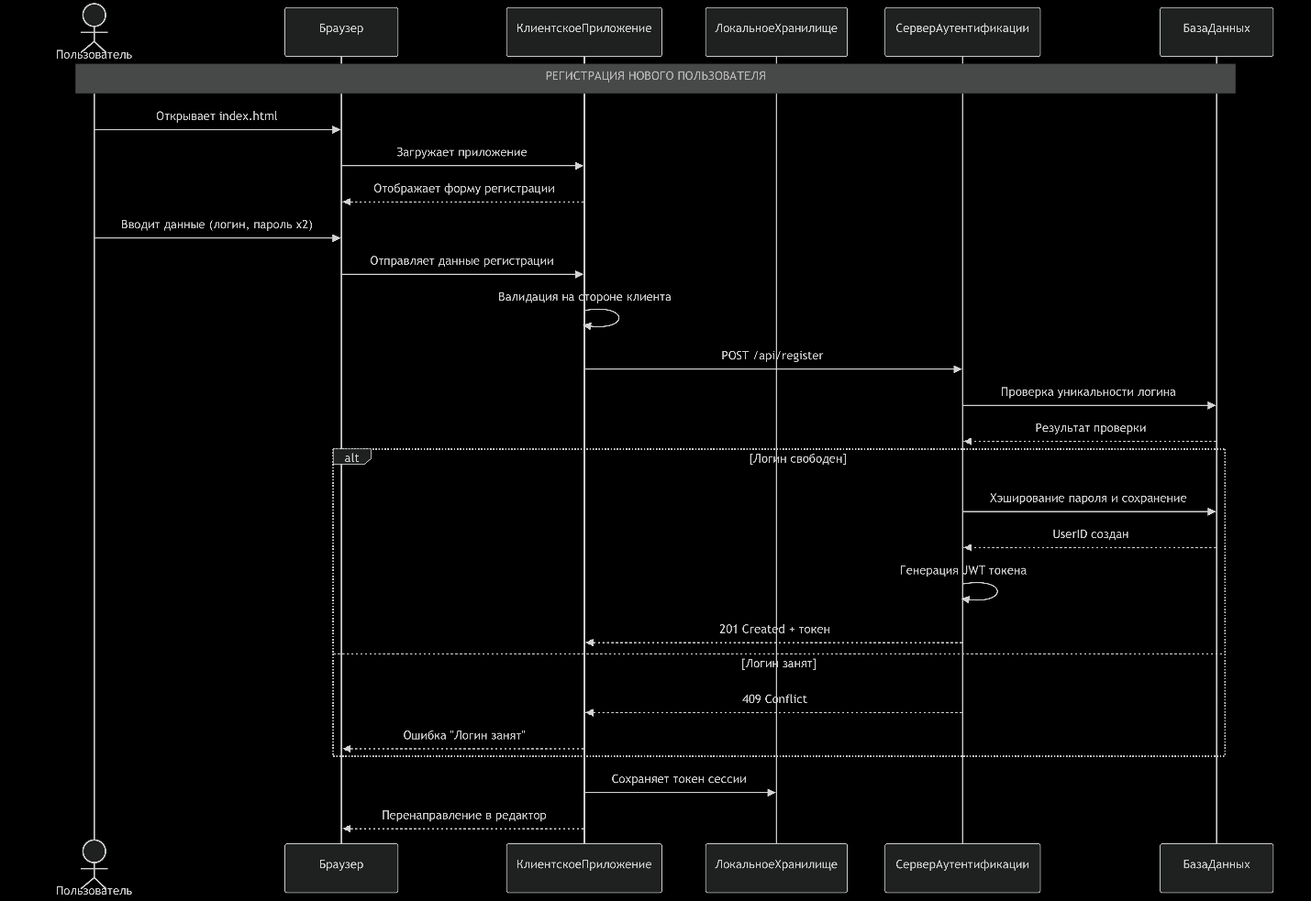
Рисунок 4 – Аутентификация и регистрация
Цель процесса:
Обеспечить безопасный доступ пользователей к системе через механизмы регистрации и аутентификации.
Ключевые этапы:
1. Регистрация нового пользователя:
- Входные данные: Логин, пароль, подтверждение пароля
- Проверки:
- Уникальность логина в системе
- Соответствие паролей
- Минимальная сложность пароля
- Выходные данные: Учетная запись пользователя, JWT токен доступа
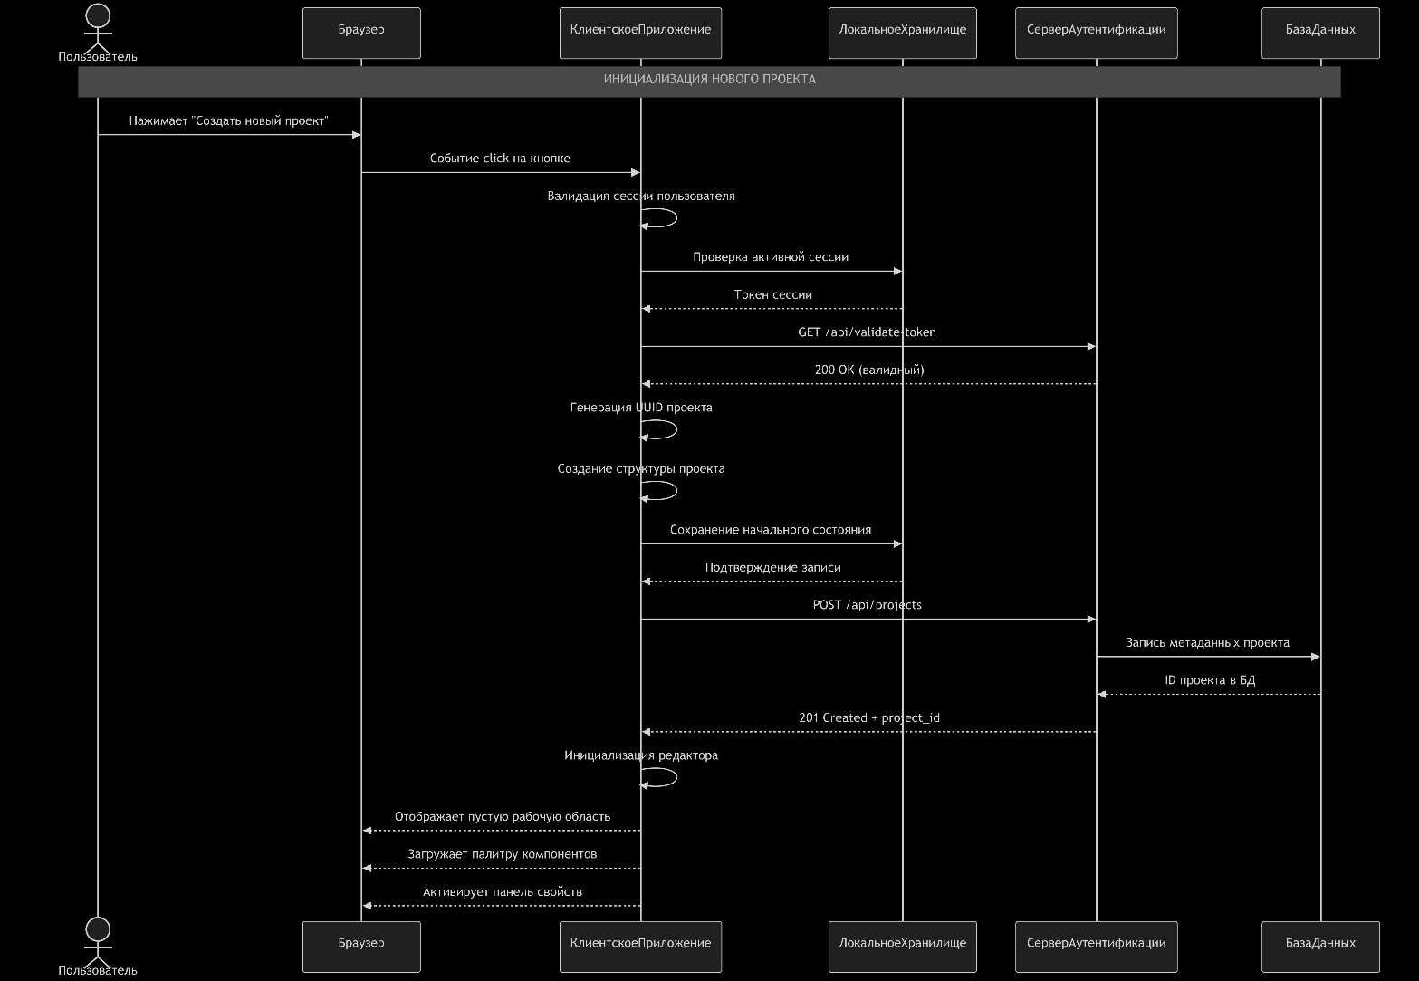
Рисунок 5 – Создание нового проекта
Цель процесса:
Создать новый проект для визуального дизайна с уникальным идентификатором и подготовить рабочую среду.
Ключевые этапы:
Инициализация проекта:
- Проверка валидности сессии пользователя
- Генерация уникального UUID для проекта
- Создание базовой структуры проекта в формате JSON
- Инициализация пустого холста и библиотеки компонентов
2. Сохранение метаданных
- Запись информации о проекте в базу данных
- Связывание проекта с пользователем
- Возврат идентификатора проекта для дальнейшей работы
3. Подготовка интерфейса:
- Загрузка палитры доступных компонентов
- Активация инструментов редактирования
- Настройка панели свойств элементов
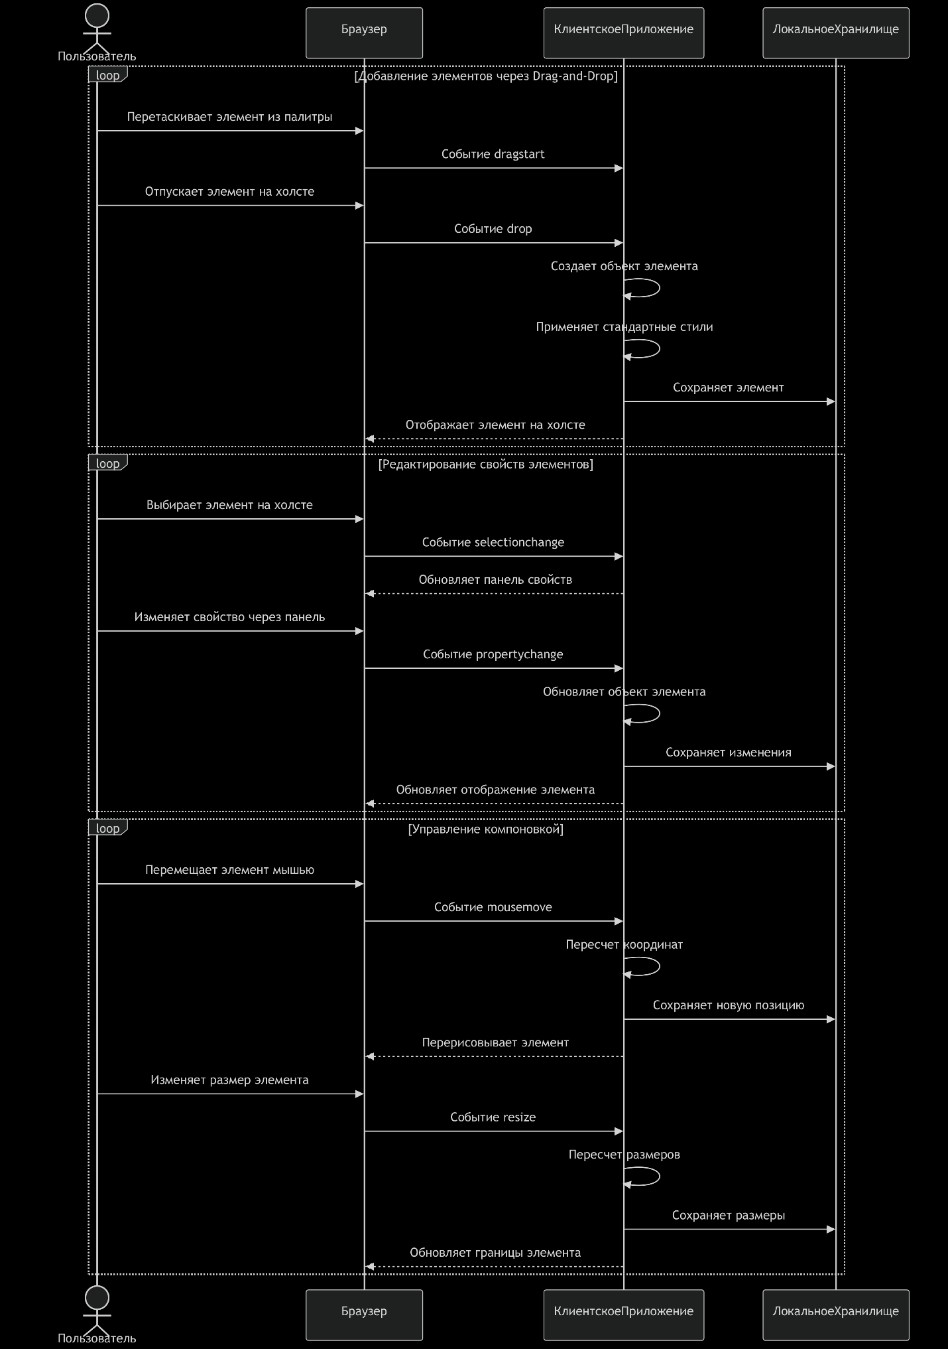
Рисунок 6 – Работа с элементами интерфейса

Цель процесса:
Обеспечить интерактивное добавление, редактирование и управление элементами интерфейса на холсте.
Ключевые этапы:
1. Добавление элементов:
- Drag-and-drop из библиотеки компонентов
- Автоматическое применение стандартных стилей
- Сохранение в структуре проекта
2. Редактирование свойств:
- Панель свойств для настройки параметров
- Редактирование CSS-свойств (цвет, размер, шрифты, отступы)
- Мгновенное отображение изменений
3. Управление компоновкой:
- Перемещение элементов мышью
- Изменение размеров через маркеры
- Автоматическое выравнивание и сетка
- Сохранение позиционирования (absolute/flex/grid)

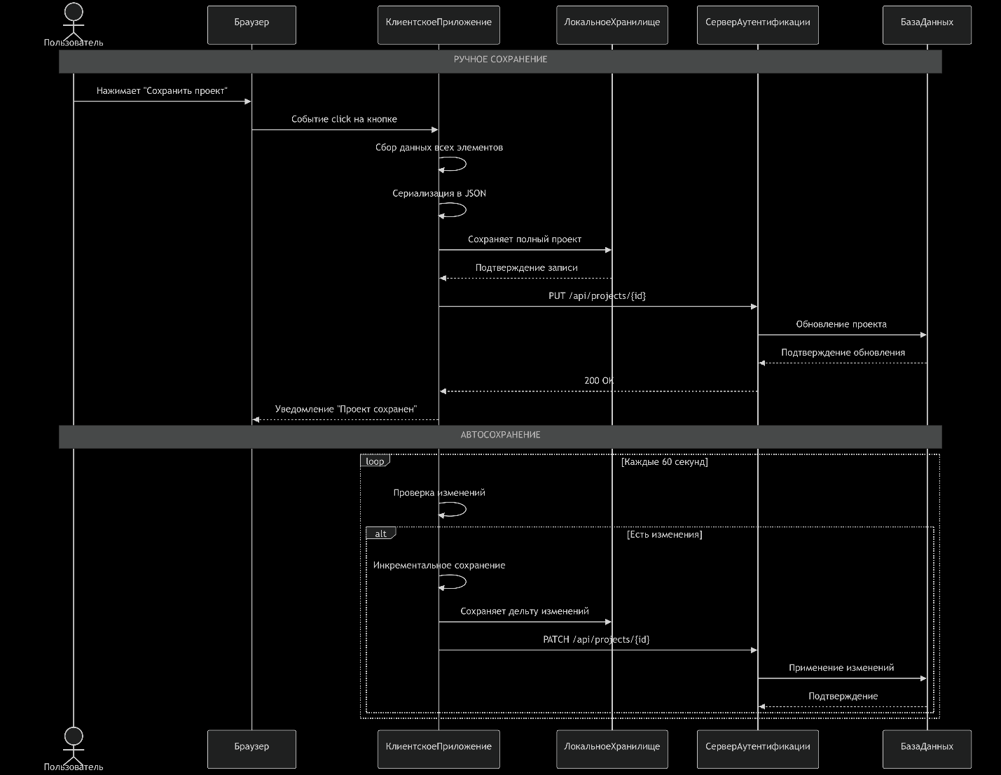
Рисунок 7 – Сохранение проекта
Цель процесса:
Обеспечить сохранение текущего состояния проекта с возможностью восстановления и синхронизации.
Ключевые этапы:
1. Ручное сохранение:
- Сбор данных: Всех элементов, их свойств и стилей
- Сериализация: Преобразование в JSON формат
- Локальное хранение: В браузерном хранилище
- Синхронизация с сервером: Отправка на сервер для резервного копирования

2. Автосохранение:
- Периодичность: Каждые 60 секунд
- Инкрементальное сохранение: Только измененные данные
- Конфликт версий: Обработка при одновременном редактировании

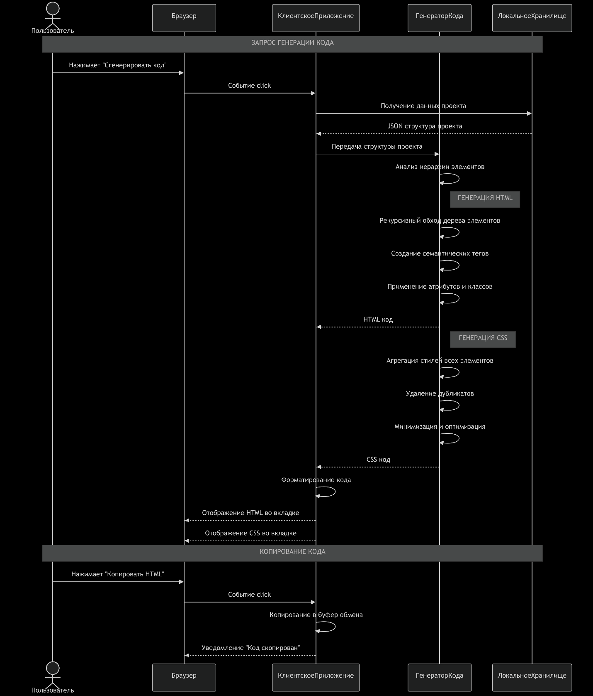
Рисунок 7 – Генерация HTML/CSS кода

Цель процесса:
Преобразовать визуальный дизайн в чистый, семантически корректный HTML/CSS код.

Ключевые этапы:
1. Подготовка данных:
- Загрузка структуры проекта из хранилища
- Валидация данных перед генерацией
- Подготовка контекста генерации
2. Генерация HTML:
- Рекурсивный обход: Иерархии элементов
- Семантические теги: Правильный выбор HTML5 тегов
- Атрибуты и классы: Применение соответствующих атрибутов
3. Генерация CSS:
- Агрегация стилей: Сбор всех CSS свойств
- Оптимизация: Удаление дубликатов, минимизация
- Префиксы: Автоматическое добавление вендорных префиксов
- Структура: Группировка по компонентам и медиа-запросам
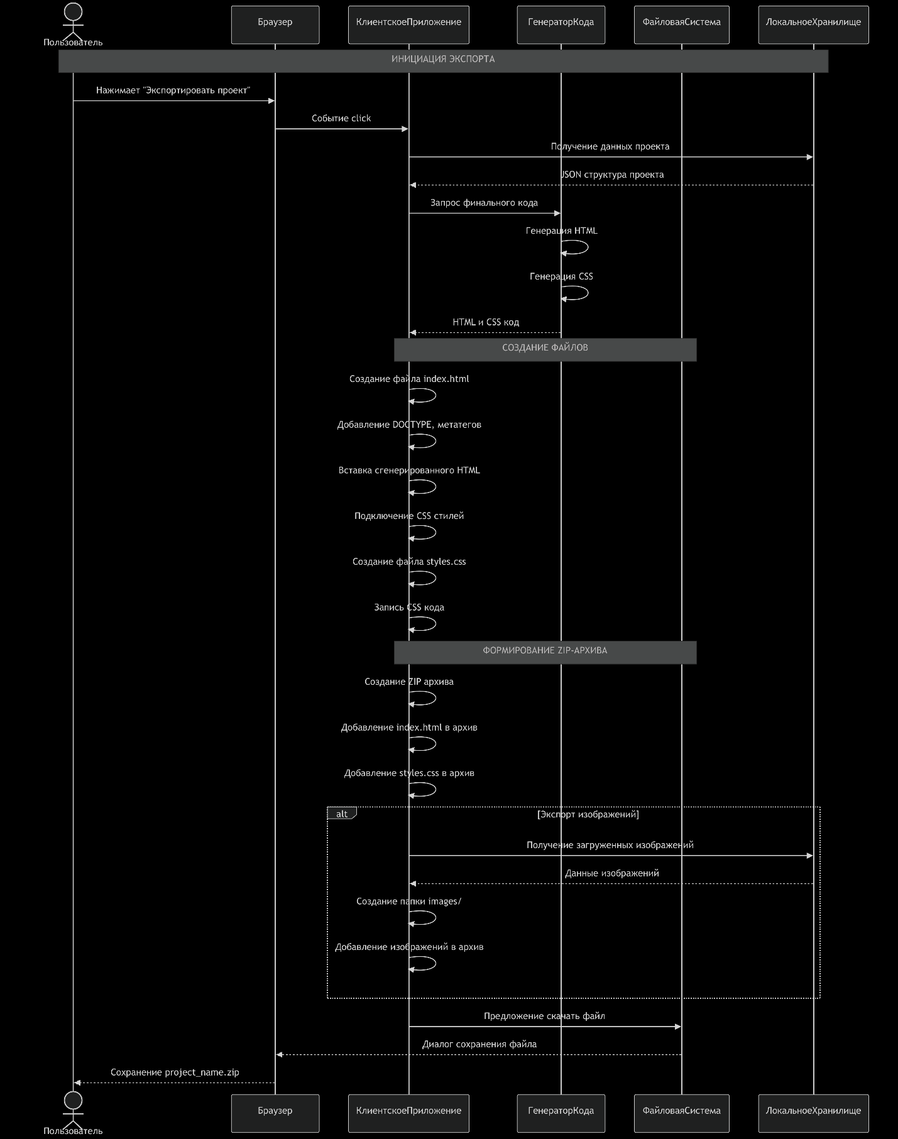
Рисунок 8 – Экспорт проекта
Цель процесса:
Создать готовый к использованию пакет файлов (HTML, CSS, изображения) для развертывания на веб-сервере.

Ключевые этапы:
1. Подготовка файлов:
- index.html: Полноценный HTML файл с DOCTYPE, метатегами
- styles.css: Отдельный CSS файл со всеми стилями
2. Формирование архива:
- Создание ZIP архива средствами JavaScript
- Добавление файлов в архив

3. Описание структуры хранения данных
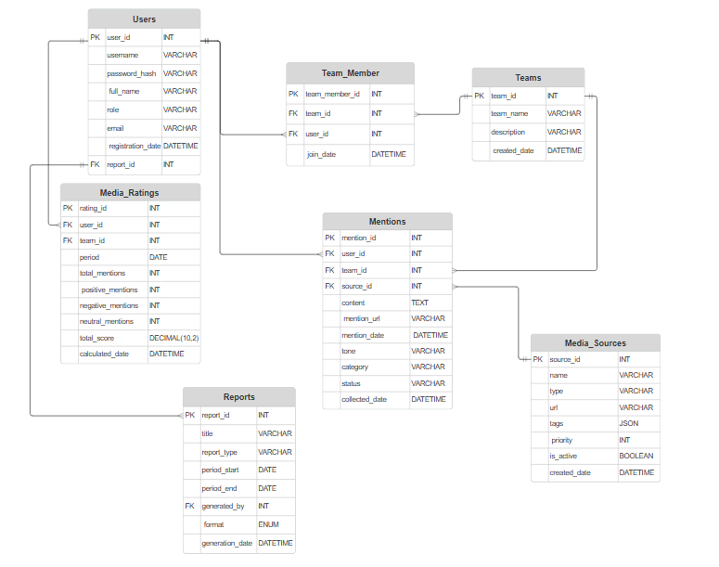
Рисунок 9 – описание структуры
Описание структуры хранения данных:
На схеме изображено 7 основных сущностей: Пользователи (Users), Медиаисточники (Media_Sources), Команды (Teams), Участники команд (Team_Members), Упоминания (Mentions), Медиарейтинг (Media_Ratings) и Отчеты (Reports).
Основные связи:
- Users → Team_Members (один пользователь может быть в нескольких командах)
- Teams → Team_Members (одна команда может иметь нескольких участников)
- Media_Sources → Mentions (один источник может иметь множество упоминаний)
- Users → Mentions (упоминания могут ссылаться на пользователей)
- Teams → Mentions (упоминания могут ссылаться на команды)
- Users → Media_Ratings (рейтинги для пользователей)
- Teams → Media_Ratings (рейтинги для команд)
- Users → Reports (пользователи генерируют отчеты)

4. Архитектурно-структурное решение
Для данной системы была выбрана структурная архитектура клиент-сервер.
Модель клиент-сервер распределяет задачи между двумя «сущностями»: сервером, который предоставляет услуги и ресурсы, и клиентом, который их потребляет. Основная задача, обычно выполняемая на сервере, — обслуживание запросов на ресурсы или услуги, поступающих от Клиента.
Пример модели показан на рисунке 10.
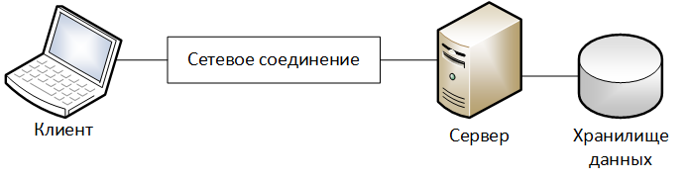
Рисунок 10 – Модель клиент-сервер
Данная архитектура соответствует требованиям к веб-приложению с централизованным управлением проектами веб-интерфейсов, разграничением прав доступа пользователей и обеспечением многопользовательского доступа к системе визуального конструирования.
Для обеспечения кроссплатформенной доступности планируется создание клиентского веб-приложения на HTML5, CSS3 и JavaScript (ES6+), которое предоставит пользовательские интерфейсы для двух основных ролевых моделей: начинающих пользователей (студентов, новичков в веб-разработке) и опытных пользователей (веб-дизайнеров, фронтенд-разработчиков). Приложение охватит все разработанные экранные макеты — от авторизации до функционала визуального редактора, панели свойств элементов и генерации HTML/CSS кода, обеспечивая при этом адаптивный интерфейс для различных устройств и разрешений экрана.
Для хранения данных будет использоваться реляционная база данных PostgreSQL, где будут организованы таблицы для пользователей, проектов, структур данных проектов (в формате JSONB) и библиотеки компонентов. Такая структура обеспечивает целостность данных, позволяет эффективно выполнять поиск и фильтрацию проектов по различным критериям, а также поддерживает транзакционность операций. Вся система будет развернута на едином сервере, что упрощает разработку и сопровождение на начальном этапе, но при этом архитектура позволяет в будущем масштабировать отдельные компоненты при росте количества пользователей и объема хранимых проектов.
На текущем этапе выделение отдельных узлов под бизнес-логику и переход на микросервисную архитектуру не являются целесообразными. Система предназначена для использования в образовательных целях и рабочих группах малого и среднего размера, где количество пользователей и объем обрабатываемых данных не требуют распределенной обработки. Использование монолитной серверной архитектуры позволяет сосредоточить всю бизнес-логику в рамках единого приложения, что значительно упрощает процессы разработки, тестирования и развертывания, особенно в условиях ограниченных сроков реализации учебного проекта.
Внутренняя структура серверной части будет модульной, с четким разделением на компоненты управления пользователями, управления проектами, работы с библиотекой компонентов, генерации кода и экспорта данных. Такой подход в перспективе позволит при необходимости выделить отдельные модули в самостоятельные сервисы (например, сервис аутентификации, сервис генерации кода или сервис экспорта проектов) без кардинального пересмотра архитектуры, сохраняя возможность эволюционного развития системы в будущем при увеличении требований к производительности и функциональности.

- Особенности взаимодействия с пользователем
Требования к пользовательскому интерфейсу были предъявлены в техническом задании.

